附表二
桃園市107學年度國民中小學教師素養導向優良教學示例獎勵計畫
課程活動設計
壹、課程設計理念
教學目標想法：「電」與「磁」在小學階段是比較抽象的概念，因而「電磁作用」的概念則相對的更難理解。
因此本單元的學習活動設計，以科學家發現電與磁作用從奧斯特→安培→威廉斯特金→法拉第的過程來舖陳整個教學活動。科學家奧斯特發現電與磁的關聯引起投入的動機，開始進行操作實驗，從操作中產生的問題來聯結孩子的電路、磁鐵先備經驗，進而探究影響電磁鐵磁力強弱的原因，從實際操作電磁鐵的過程，體驗電磁鐵磁力強弱的差異性。並從中引導學生去發現實驗中所產生的問題來加以討論，期望培養學生高層次思考、批判思考與解決問題的能力，以及科學探究的精神，最後希望學生回顧這四位科學家的研究歷程及動手經歷科學家發現科學的過程，協助學生看見自己的學習來提昇科學素養。
操作方式：用電磁鐵玩具跑台，讓學生動手操作，運用已知來說明電磁鐵玩具的應用，最後再依照所學畫出設計圖並試著在程中修正自己的電磁鐵玩具。
延伸活動：導入「磁產生電」在日常生活中的應用產品，並讓學生動手操作線圈與磁作用，產生電，讓學生能知道其所學習到的科學知識能和生活產生聯結。並且以此激發學生的好奇心，進而能對「電磁作用」原理做相關的探究活動。

貳、課程架構
一、教材分析
本單元活動以學生在中年級學過的磁力與電路為基礎，設計與電磁作用相關的操作實驗，包含通電線會產生磁場及通電的線圈產生磁力，知道生活上的應用。並依據已知的科學知識科學方法想像可能發生的事情，以察覺相同的概念，用不同的方法，也常能做出不同的成品。

二、教學目標
1.透過整個課程的實驗及操作，嘗試了解科學家的研究歷程。
2.能知道電磁鐵的特性與運作原理。【這40分鐘要達成的任務】
3.依據所學與同學共同合作設計電磁鐵玩具。
4.想像創造_運用孩子的好奇心察覺日常生活中現象的規律變化會因為某些改變，而產生差異。

單元地位：
3上
神奇磁力
4下
奇妙的電路
6上
電磁作用
2下
磁鐵好好玩

法拉第
威廉斯特金
安培
奧斯特

電生磁
磁生電
電磁鐵

電流與指針的偏轉
電與磁的關連
搖搖生電操作
線圈與磁產生電
磁鐵與電磁鐵異同
電磁鐵的強弱
電磁鐵的應用

電磁鐵玩具操作及設計

三、學生先備知識
1.學生在三年級已學過磁力，有使用指北針的經驗。對於磁鐵已知同極相斥、異極相吸的性質。
2.學生於四年級已學過電路，有使用燈泡、電線和電池串聯連形成通路的經驗。
3.課程進行到倒數第二節，學生己有地磁、電會產生磁的概念，這堂課是利用前面幾節課所學的概念來操作並說明電磁鐵玩具是用電磁鐵哪一個特性完成的。
4.最後一堂課是完成電磁鐵玩具。

參、課程內容
領域/科目 |  | 自然領域 |  | 設計者 |  |  | 蔡本慧
實施年級 |  | 六年級第四單元_電磁作用 |  | 總節數 |  |  | 共1節， 40分鐘
單元名稱 |  | 電磁鐵的應用
設計依據
學習重點 | 學習表現 | ti-Ⅲ-1 能運用好奇心察覺日常生活現象的規律性會因為某些改變而產生差異，並能依據已知的科學知識科學方法想像可能發生的事情，以察覺不同的方法，也常能做出不同的成品。  ah-Ⅲ-2透過科學探究活動解決一部分生活週遭的問題。  ai-Ⅲ-1 透過科學探索了解現象發生的原因或機制，滿足好奇心 |  | 核心素養 | A 自主行動  □A1身心素質與自我精進  ▓A2系統思考與解決問題  ▓A3規劃執行與創新應變  B 溝通互動  ▓B1符號運用與溝通表達  □B2科技資訊與媒體素養  □B3藝術涵養與美感素養  C 社會參與  □C1道德實踐與公民意識  ▓C2人際關係與團隊合作  □C3多元文化與國際理解
學習重點 | 學習內容 | Ne-Ⅲ-10 磁鐵與通電的導線皆可產生磁力，使附近指北針偏轉。改變電流方向或大小，可以調控電磁鐵的磁極方向或磁力大小。  INf-Ⅲ-1 世界與本地不同性別科學家的事蹟與貢獻。 |  | 核心素養 | 自-E-A3  具備透過實地操作探究活動探索科學問題的能力，並能初步根據問題特性、資源的有無等因素，規劃簡單步驟，操作適合學習階段的器材儀器、科技設備及資源，進行自然科學實驗。
議題融入
教材來源 |  |  | 康軒第七冊第四單元+自編
教學設備/資源 |  |  | 器材準備：自製電磁鐵玩具、電磁鐵吊車、  教師：磁鐵、迴紋針、電磁鐵設計圖、粉筆、學習單  學生：小黑板
課程目標
- 能知道電磁鐵的特性與運作原理。
- 會組內分享作品並可設計電磁鐵相關玩具。
- 利用前面幾節課所學的概念來操作並說明電磁鐵玩具是用電磁鐵哪一個特性完成的。
- 能將自己的設計圖修正並完成作品。
運用之學習策略
以學生為主體的教學策略
○主要目的是為適應學生個人學習方式的需要，共備時與社群老師共同討論提供學生發展及學習的方式。最終目的是希望學生利用所學概念來設計並完成自製電磁鐵玩具。
- 團體討論可以增進學生的批判思考能力。
- 創造思考教學_提供創造思考的機會與時間鼓勵學生嘗試新經驗的勇氣，養成獨立研究習慣。
- 電磁鐵玩具設計_腦力激盪、資料修正法並完成作品。
教學活動設計
教學活動內容及實施方式 |  |  |  |  |  | 時間分配 |  | 評量
※ 引起動機  提問(想一想)  1.教師提問：有閲讀老師發下的閲讀單嗎?  那奧斯特做了什麼事呢？  ●以前的人們對電和磁認識不多，認為電和磁是兩種截然不同的現象，它們之間沒有什麼關係，但你們在前幾次的實驗裡，有發現電與磁有什麼相似的地方?  ●奧斯特想了很久，經過10幾年，他都沒有放棄，但機會來了，在一次的實驗中，發現了什麼?  (說一說)---學生自由發表。  ○電有正極和負極、磁鐵有N極和S極  ○同性電或相同磁極會互相排斥，異性電或不同磁極會互相吸引  ○…….  2.丹麥科學家_奧斯特用什麼方法證明電與磁的關係?  (說一說)---學生自由發表。  ○通電的導線讓指北針偏轉  ○發現通電的導線會有產生磁場  ○….  3.奧斯發現電會產生磁場後，引起很多科學家的研究從安培發現通電的線圈會有( ) →威廉斯特金因為前面的研究發明了電磁鐵。  4. 科學家的研究是經過很多次實驗、多人合作接力才得以完成的實驗。  ※ 發展活動  (一)磁鐵與電磁鐵的比較  動手操作，發現磁鐵與電磁鐵的異同  - 第一階段：每組用磁鐵、電磁鐵釣竿把魚釣上來。  (說一說):  磁鐵與電磁鐵的異同？  - 第二階段：分別用兩種釣竿放在兩個指北針之間。  (說一說):  磁鐵與電磁鐵的異同？  (一)磁鐵與電磁鐵的生活應用  提問(想一想)  1.教師提問：生活中的用品中你們有看過或用過磁鐵與電磁鐵的應用嗎？  (說一說):  ○磁 鐵：鉛筆盒、皮包、手機套、…..  ○電磁鐵：廢五金吊車、磁浮列車….  (二)電磁鐵工程吊車  (看一看):請學生上台操作工程吊車  1.教師提問：  各組討論這台吊車怎麼樣吸起桌上的物品？  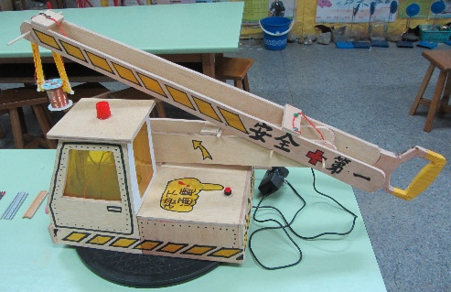  歸納：  磁鐵的磁力如何增強？  1.加線圈數2.加電池個數3.加鐵棒  (三)電磁鐵玩具跑台  1.每組都有如右圖的跑台學習單，學生按照學習單操作，分組報告  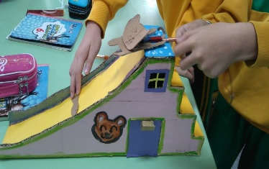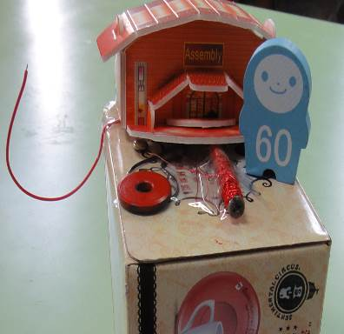  第一組  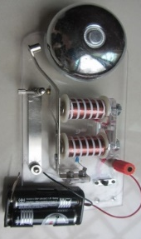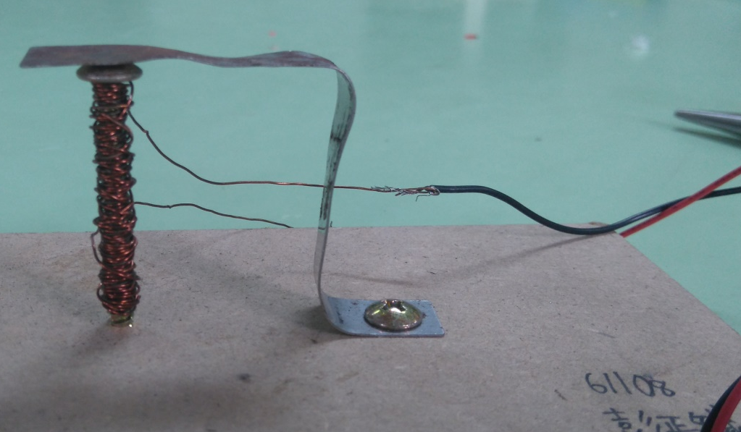  第二組  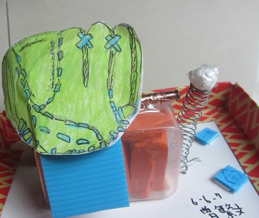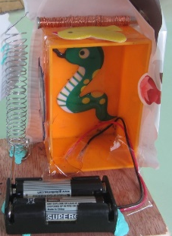  第三組  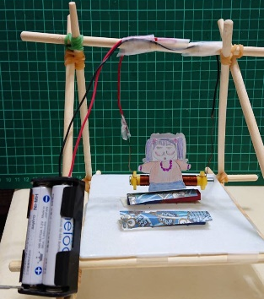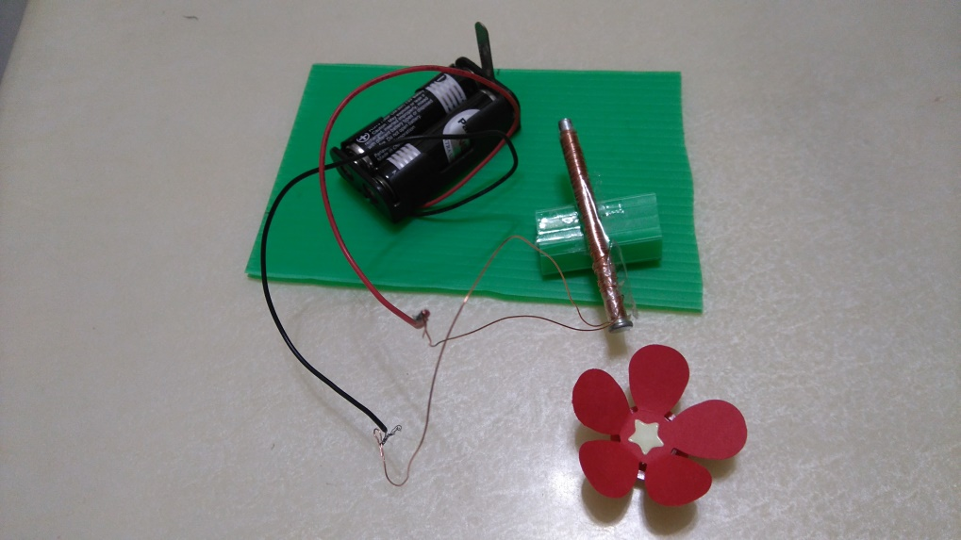  第四組  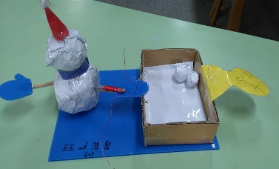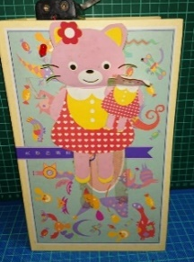  第五組  (四)歸納  (1)電磁鐵通電後可以吸鐵製品  (2)電磁鐵的N、S極可以因電流方向而改變  (3)電磁鐵的磁性強弱可以改變(線圈、鐵棒、電池…..)  (4)電磁鐵有同極相斥、異極相吸特性)  ※綜合活動  設計電磁鐵玩具  ◎利用已知的電磁鐵特性設計電磁鐵玩具，兩人共同討論完成一個作品(附件二)  ◎設計電磁鐵玩具  下節課(最後一節課)依照自己的設計圖，製作電磁鐵玩具。 |  |  |  |  |  | 4分  2分  5分  4分  2分  3分  3分  3分  10分  2分  2分 |  | §上課前一週發下如附件一：四位科學家的閱讀單(附件一)  §用提取訊息策略  ●口頭評量  §是否可以說出當時奧斯發現電與磁的相關性。  ●口頭評量  §這個實驗在第1節課時，老師已帶過孩子們操作過了。  §可以說出通電的導線產生磁場。  §安培發現電流在線圈中流動的時候，表現出來的磁性和磁鐵相似。  ●操作評量  §各組發下磁鐵及電磁鐵釣竿  §是否能正確操作磁鐵與電磁鐵釣竿  ●發表評量  §能用表格呈現磁鐵與電磁鐵的異同  ●發表評量  §桌上放鋁罐、鐵罐、迴紋針等，是否能說出電磁鐵可鐵製品  ●發表評量  ○電磁鐵吊車的線圈比較多圈、電比較大、鐵棒較多支，所以吸力比較強  ○因時間關係，跑台跑2組即可。  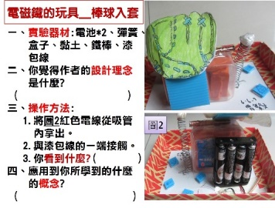  1.每一組的學習單  2.說明跑台的順序，每一組先在自己的組別操作兩組電磁鐵玩具、一組→二組、二組到第一組。三組→四組、四組→五組、五組→三組。  3.完成任務單  ●操作、發表評量  §利用前面所學的電磁鐵特性，來推論及操作電磁鐵玩具  ●運用已知及學習到電磁鐵的概念來設計電磁鐵玩具，  ●可依學生程度、作品難易度1~3人一組皆可。  ●完成設計圖
參考資料：康軒第七冊第四單元+十二年國民基本教育課程綱要
科教館數位學習聽/電和磁科學家的故事
實施歷程：照片配合文字說明，並可說明公開授課後專業回饋之內容。
議課會議照片
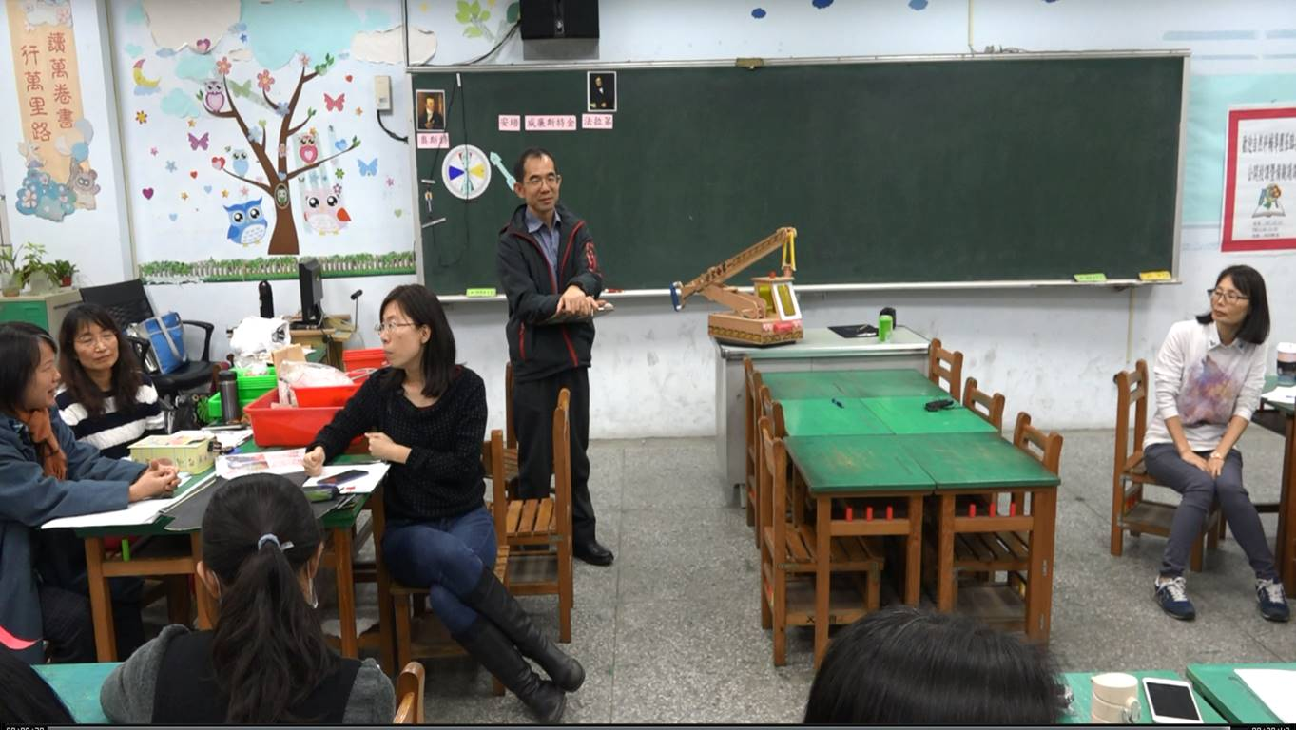 | 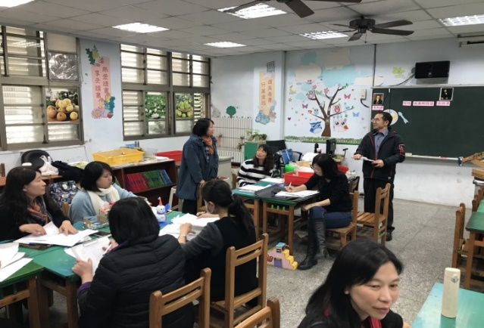
107年12月27日 吳明芳校長主持議課 | 107年12月27日 該班任課教師說明
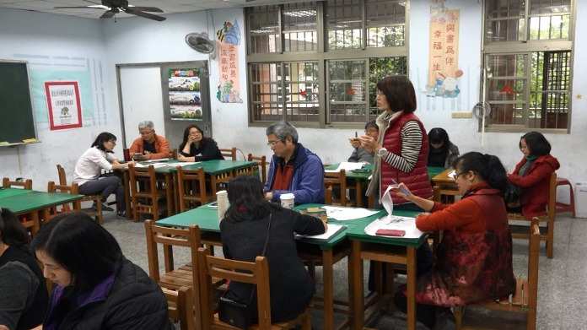 | 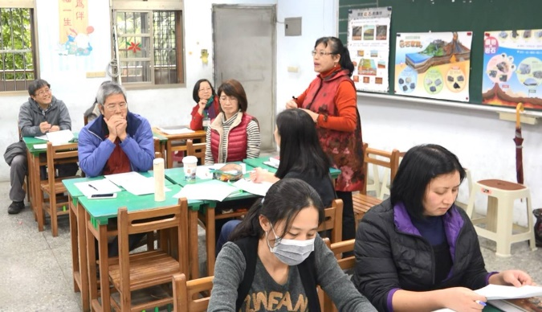
107年12月27日 觀課老師回饋 | 107年12月27日文山江校長回饋
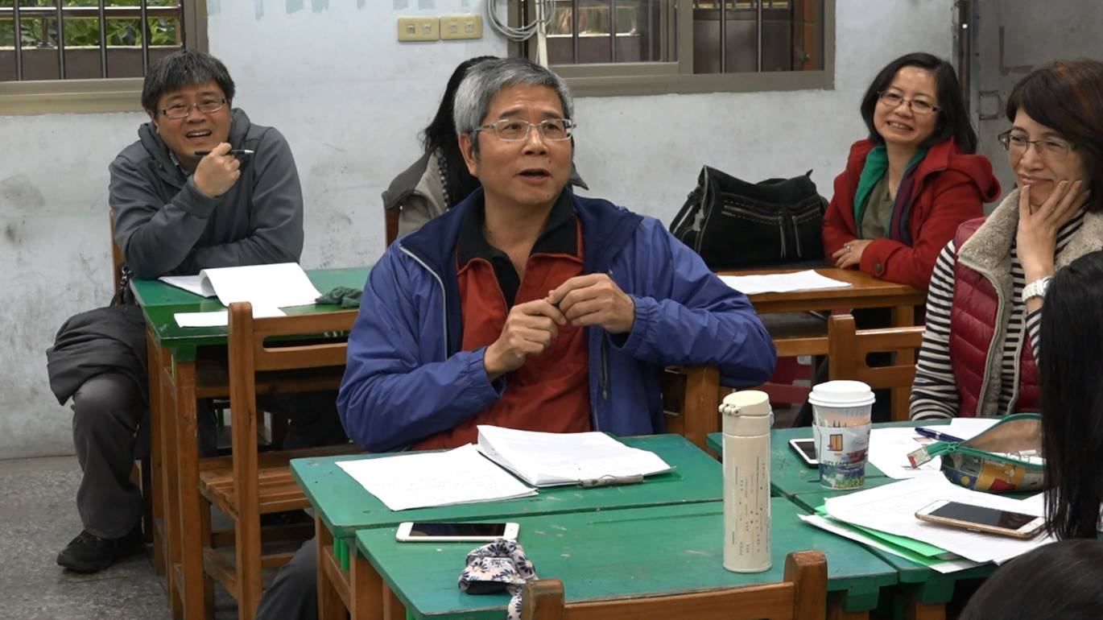 | 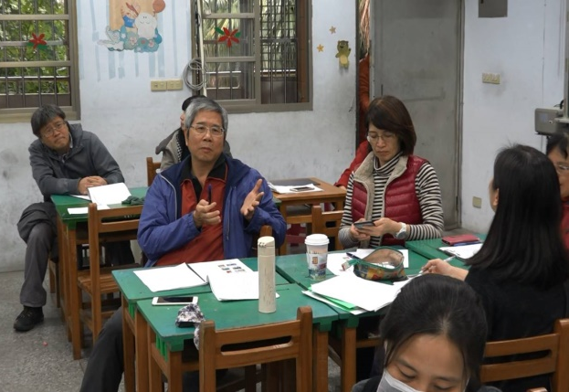
107年12月27日 國教院黃茂在老師專業回饋
詳細議紀錄如附表三＿３議課紀錄
～後記～
教學者：
１．公開觀課對我來說，收穫最大，平常上課時看不到自己的盲點及自己覺得已經說得很清楚了，但發現孩子並不理解，若不讓孩子說一說，你不會了解孩子理解的是和你不一樣的。
２．還有茂在老師提的:很多老師都在趕課，只要把課趕完了，老師自己覺得安心，也對得起學生了，但茂在老師說，趕課，要趕去哪裡？再娓娓道來各種很接地氣的解法，一語道破，卻又完全理解基層教育界各種為難，當下，讓秋雯老師很感動，另外，我今天才知道，磁鐵吸鐵一樣是異極相吸的原理
３．這是一堂【好討論】的課，不是要營造成一堂【好】課。給了我很大的信心。
附件一:四位科學家閱讀單

電磁學之父「奧斯特」
在19世紀以前，人們對於電和磁認識不多，認為電和磁是兩種截然不同的現象，它們之間沒有什麼關係。但是丹麥的科學家奧斯特，一直認為電和磁之間一定有某種關係，因為電和磁有許多相似的地方，例如電有正電和負電，磁極有N極和S極，同性電或相同磁極會互相排斥，異性電或不同磁極會互相吸引等。
他詳細閱讀前人留下的資料，發現了不少電和磁之間相互關聯的現象，例如在18世紀，就有人描述雷電能將箱子中的刀、叉、鋼針等產生磁化的現象。1751年，富蘭克林在研究避雷針時，用鋼針在萊頓瓶上放電，也發現鋼針變成的磁針。但是人們對此現象沒做過系統的研究，更沒想到它和電流有關係。
奧斯特依據前人的發現，結合自己的思考作出確定的判斷：電和磁的轉化不是不可能的，關鍵是要找出電和磁轉化的條件，於是他做了大量的實驗。但令人遺憾的是，實驗都失敗了，就這樣他變換各種想法，探究著，實驗著，在七八年的時間裡，尋找電和磁有什麼關係的想法，一直縈繞在他腦海中。
機會只偏愛那有準備的人，成功的一天終於來了。1824年4月的一個晚上，奧斯特正在為學生上電學課，當課快結束時，他的靈感突然來了，他把導線接在電池上，在導線正下方放置一個能自由轉動的小磁針，當接通開關時，他驚喜的發現，小磁針向垂直於導線的方向大幅度的偏轉，別人並沒有注意到這個小小的插曲，而對於奧斯特來說，這實在是太重要了，他敏感的意識到，電流與磁針的轉動一定存在著密不可分的關係。
奧斯特為了進一步弄清楚電流對磁針的作用，一鼓作氣，用了3個月的時間做了60多個實驗。1820年7月21日，奧斯特發表了電流對磁針影響的實驗論文，向世人宣佈了電學上一個重大發現，有電流通過的導線，周圍會有磁場產生，這就是電流的磁效應。
「安培」
奧斯特發表的結果震驚了全歐洲，當時法國科學家安培立刻想到，有一種「力」影響電流對於磁針的偏轉，於是他更深入的進行研究，兩週後就提出磁針轉動方向與電流方向的關係，以及可以用右手來判斷有電流通過的導線，或線圈的磁場方向。他還發現電流在線圈中流動的時候，表現出來的磁性和磁鐵相似。
「威廉斯特金」
到了1825年，英國科學家威廉斯特金在軟鐵上纏繞導線，通電後軟鐵竟然可以吸取四公斤重的鐵塊，斷電時，軟鐵吸取鐵塊的磁力就消失了，這就是電磁鐵的發明。後來的科學家應用電磁鐵的原理，陸續又發明的電報、電話等。
「法拉第」
由奧斯特、安培、威廉斯特金的實驗，可以確認電真的可以感應產生磁，而當時英國的法拉第卻反過來想，電可以感應產生磁，磁是否也可以產生電呢？法拉第有了這樣的疑問後，腦子裡就經常想著這個問題。他口袋子常裝著一塊馬蹄形磁鐵，一個線圈，有新的想法就動手操作。
首先他用磁鐵去碰導線，電流計不動，再把導線繞在磁鐵上，電流計還是不會動。後來他乾脆把磁鐵裝在線圈的中間，接上電流計，指針依然不動。法拉第就這樣不斷的改變實驗方法，從1821年開始到1831年，不知不覺已過了十年，絞盡腦汁，十指磨破，也沒變出電來。
有一天，他又在實驗室裡操作了半天，還是毫無結果，他說了聲：算了吧！氣得把長條磁鐵向線圈裡扔去，就在那一剎間，他忽然看見電流計上的指針向左偏了一下。他眨了一下眼，再看看指針，還是在正中央沒動，他想也許是看花了眼，就把磁鐵抽出來打算再試一次，想不到這一抽，指針又向右動了一下，這回可是確確實實的。他忙又將磁鐵插回，指針又向左偏了一下，哎呀！有電了，磁變成電了。
法拉第把那磁鐵在線圈裡不停的抽出插入，電流計上的指針就左右搖個不停。由於法拉第的發現和改良，促使世界第一台發電機的發明。現在我們有電以及那麼多的電器產生可以使用，這都是許多科學家努力不懈研究的成果，只要我們有探索科學的興趣，就能對人類的生活有所貢獻。
資料來源：科教館數位學習聽 / 電和磁科學家的故事

附件二:電磁鐵玩具設計圖
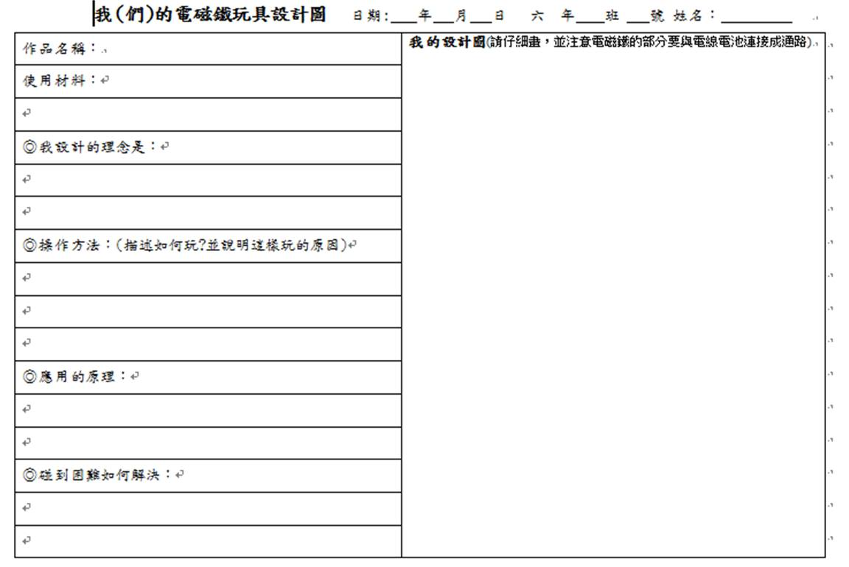

學生座位表
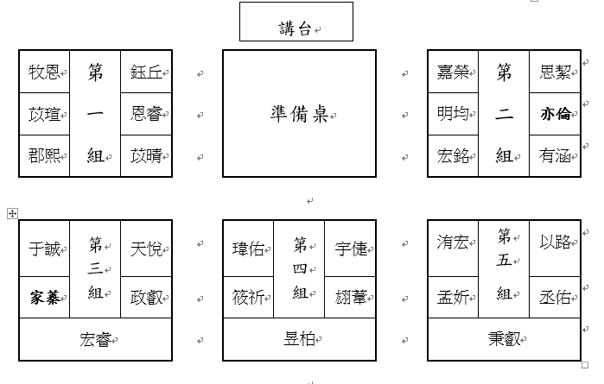

學生作品及設計圖
夾夾樂  夾夾樂設計圖  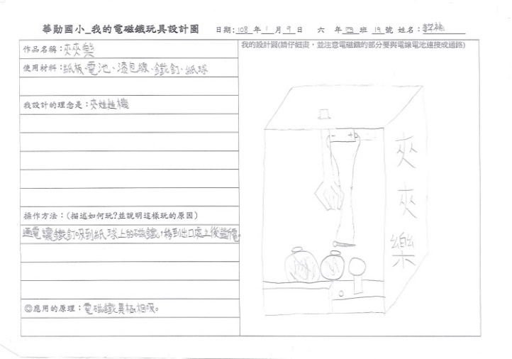  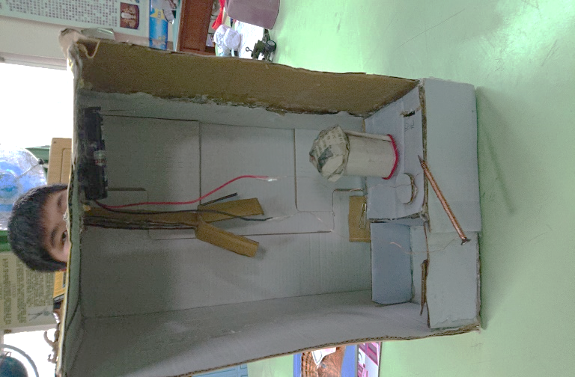  夾夾樂:市面上有很多夾娃娃機器的機台，不管是賣場、遊樂場、店面都擺設吸引孩子的夾娃娃機器，內容物也是琳瑯滿目，孩子有這些生活經驗，用電磁鐵來製作看到的機台，手臂為手爪造型，觀察力真的很敏銳。  學習表現:  科學的態度與本質（a）  ah-Ⅲ-1  利用科學知識理解日常生活觀察到的現象。  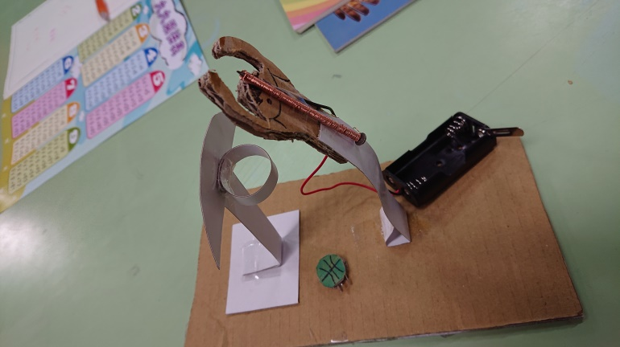  投籃台  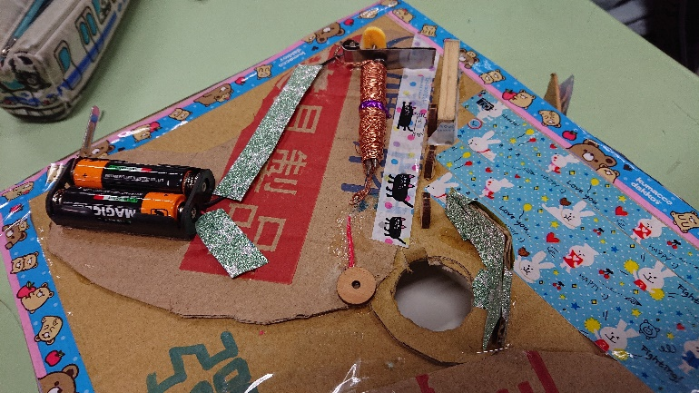  彈珠台  投籃機  投籃機、彈珠台等作品都是與生活經驗有關，在製作過程，不斷的思考在投藍、打彈珠時要注意的技巧，如過程中發現電磁鐵沒有磁性時，同學之間會互相合作給予意見、調鐵片與線圈的距離，開始把學習內容的知識拿出來檢核，最後成功時，我在孩子們的臉上看到了學習的樂趣  學習表現:  科學的態度與本質（a）  ai-Ⅲ-2  透過成功的科學探索經驗，感受自然科學學習的樂趣。 | 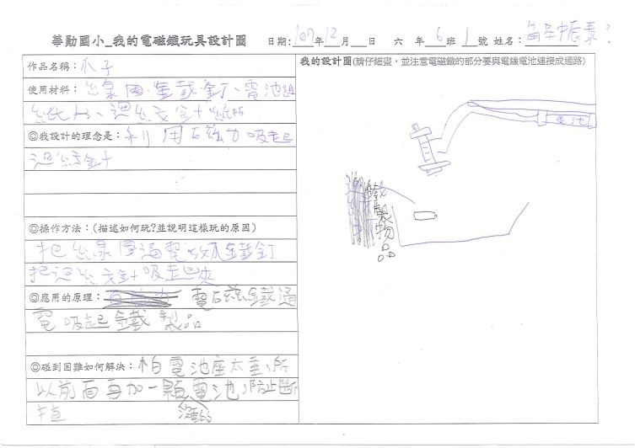  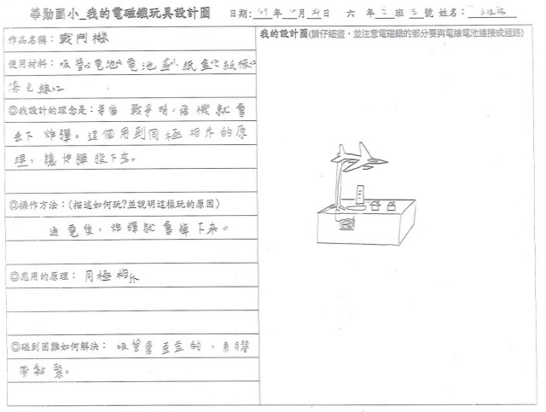  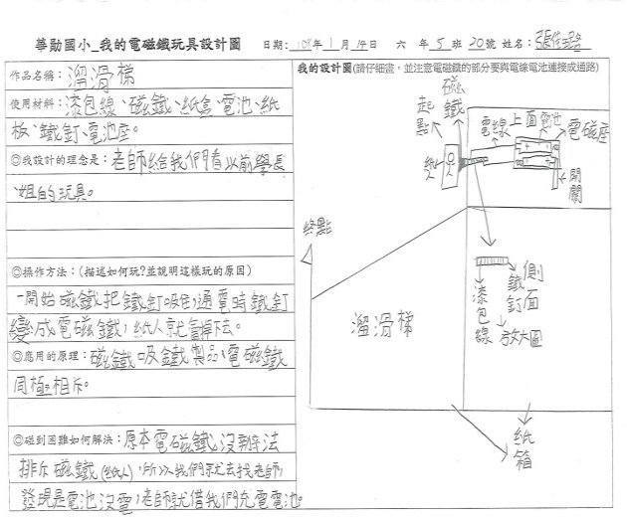  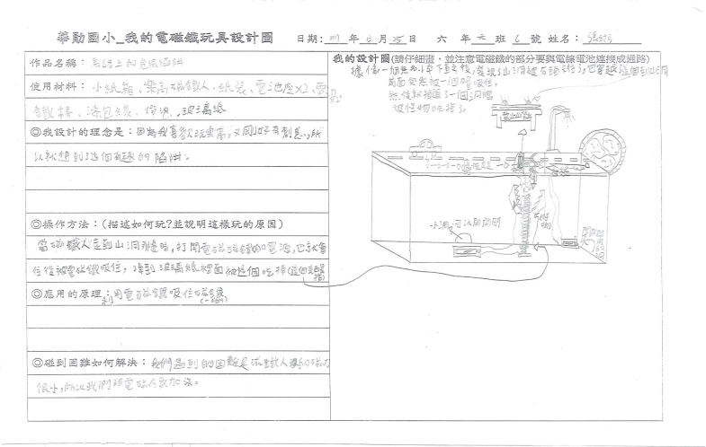  ◎學生完成的設計圖及作品  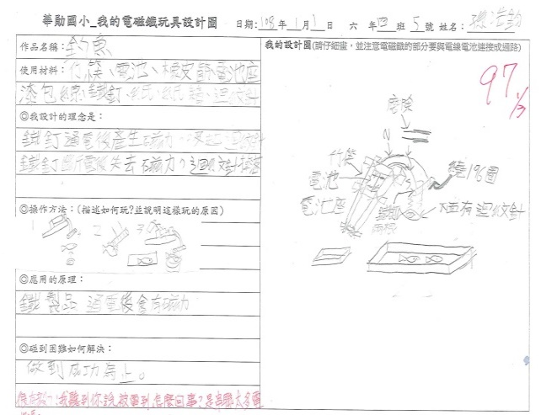

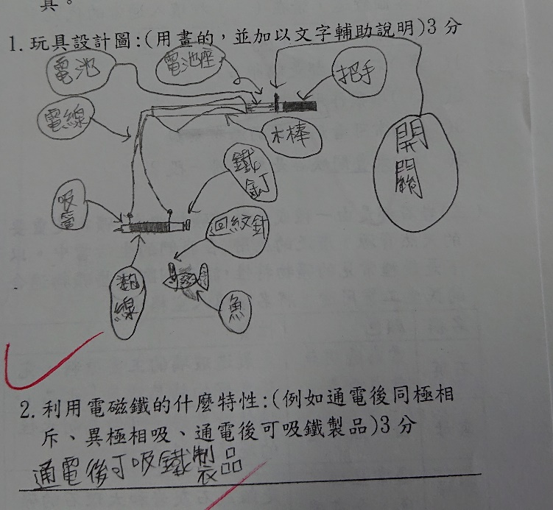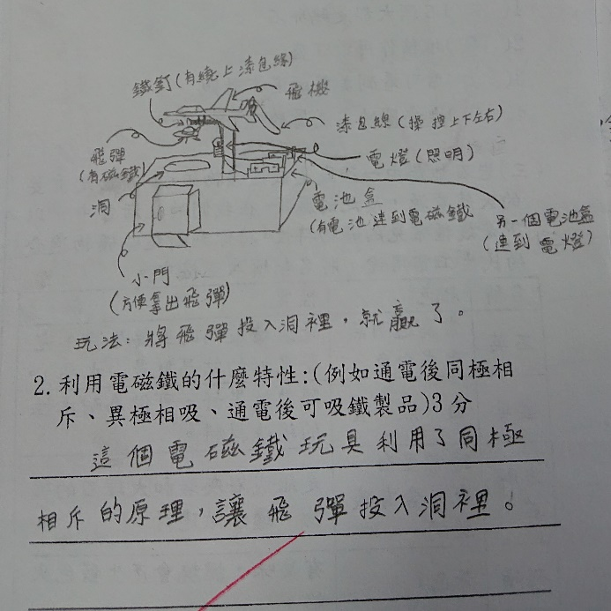
段考試題

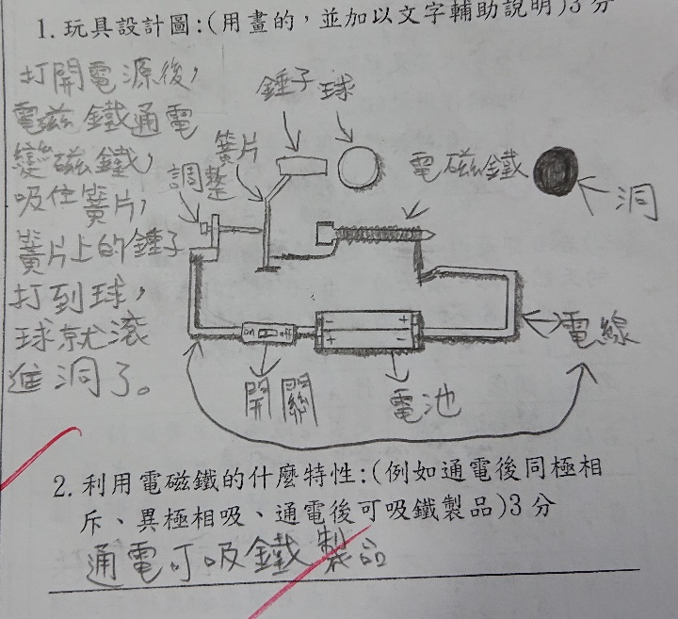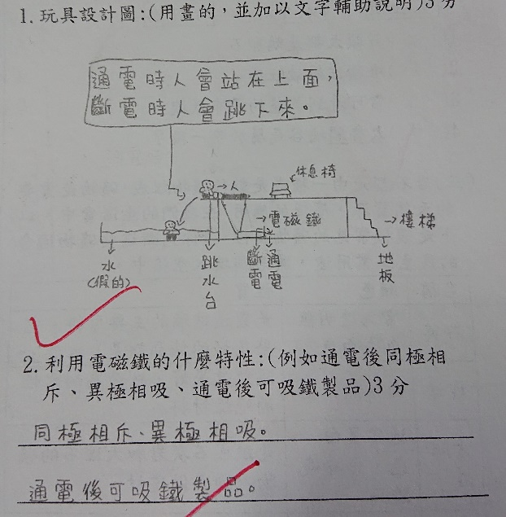
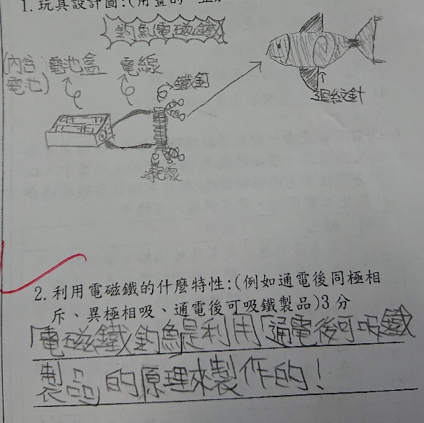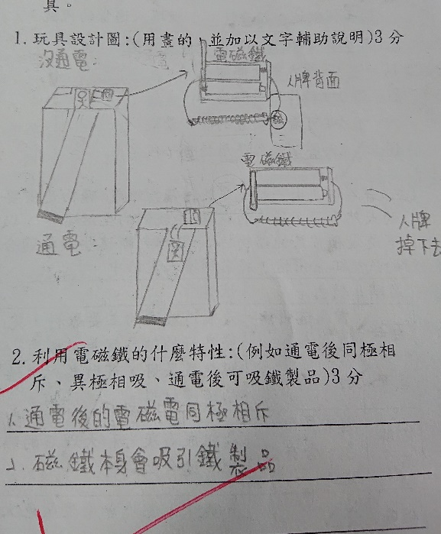
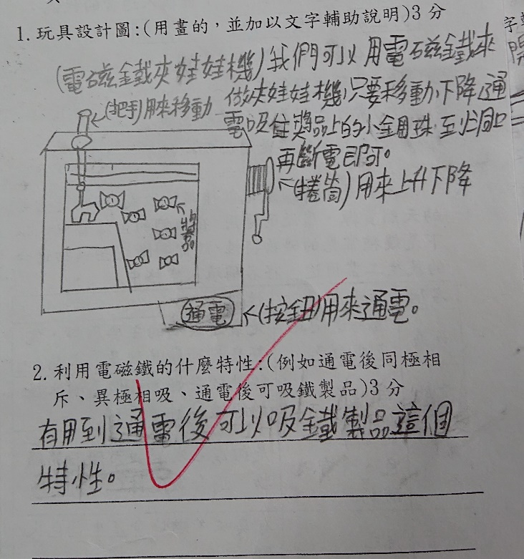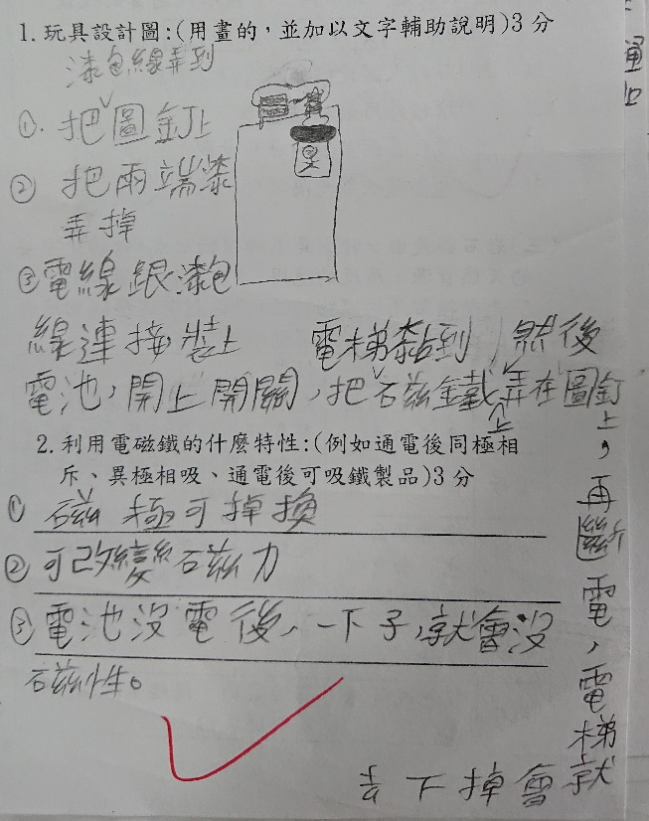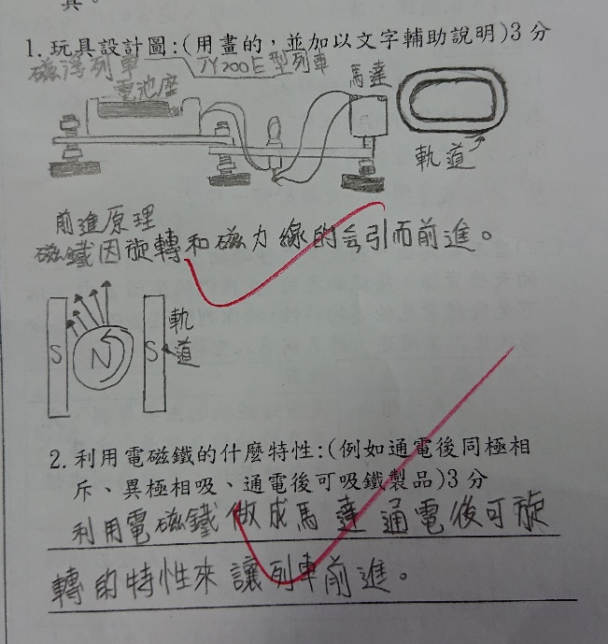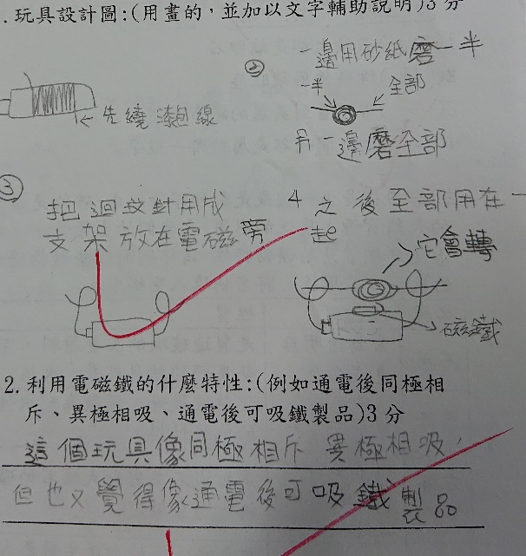

學習內容：INe-Ⅲ-10 磁鐵與通電的導線皆可產生磁力，使附近指 北針偏轉。改變電流方向或大小，可以調控電磁鐵的磁極方向或磁力大小。
學習表現：認識科學本質:
an-Ⅲ-1透過科學探究活動，了解科學知識的基礎是來自於真實的經驗和證據。
an-Ⅲ-2發覺許多科學的主張與結論，會隨著新證據的出現而改變。
ai-Ⅲ-1 透過科學探索了解現象發生的原因或機制，滿足好奇心

